教师使用手册

1、登录

在地址栏中输入<http://192.168.0.82:8080/login>

出现登录页面

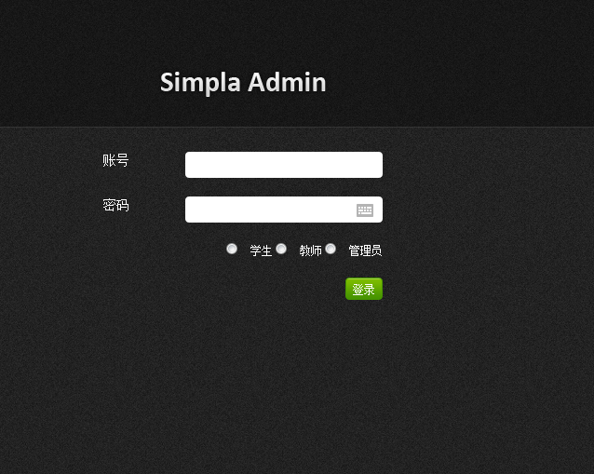

输入账号和密码并钩选教师，然后点击登录

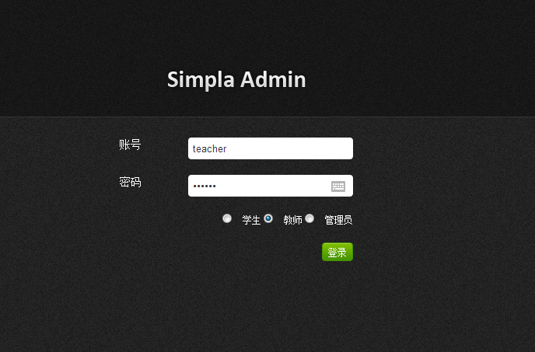

点击登录按钮后，进入首页

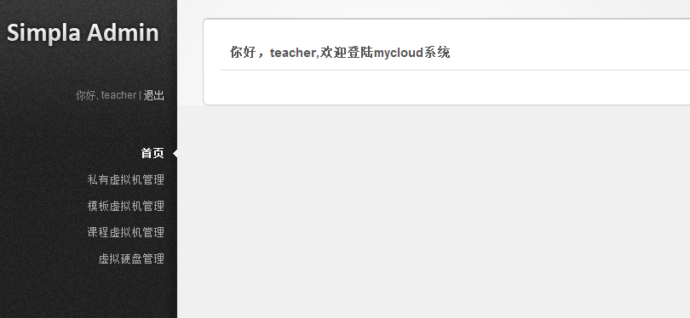

2、私有虚拟机管理

点击左侧“私有虚拟机管理”进入虚拟机管理界面，这是教师的私有管理机，操作方法同学生使用手册中的私有虚拟机管理

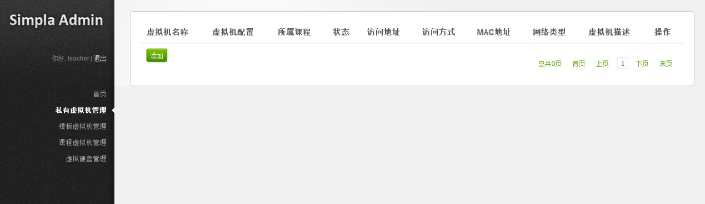

3、模板虚拟机管理

点击左侧“模板虚拟机管理”进入模板虚拟机管理界面

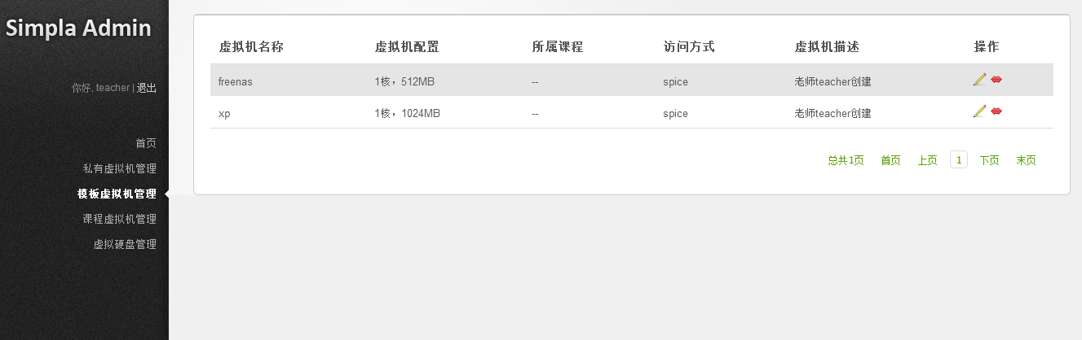

模板虚拟机是可以绑定到课程的虚拟机，是不可启动的虚拟机。模板虚拟机只能由私有虚拟机转换而来，教师用户可以创建一个私有虚拟机并配置好相应的软件环境后把其转换为模板虚拟机。

点击编辑（小铅笔），可以编辑虚拟机的名称和相关配置。

（此处最好加一个编辑模板虚拟机的界面）

4、课程虚拟机管理

点击左侧“课程虚拟机管理”进入课程虚拟机管理界面

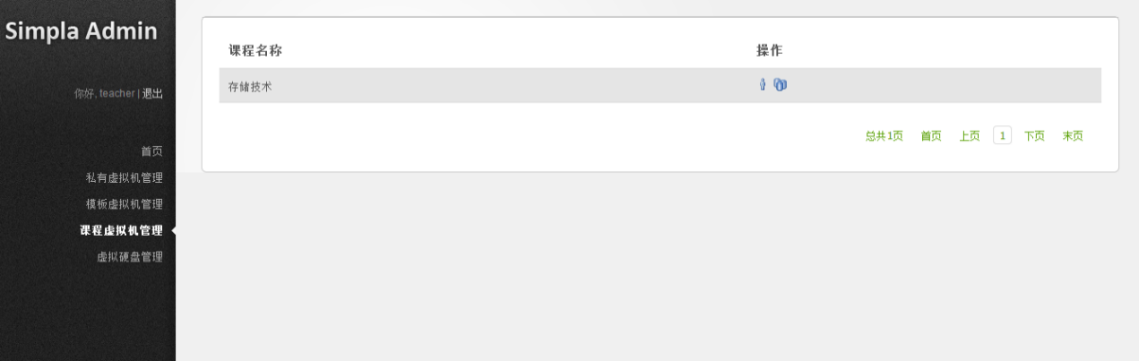

点击小人图标为查看当前课程的选课学生

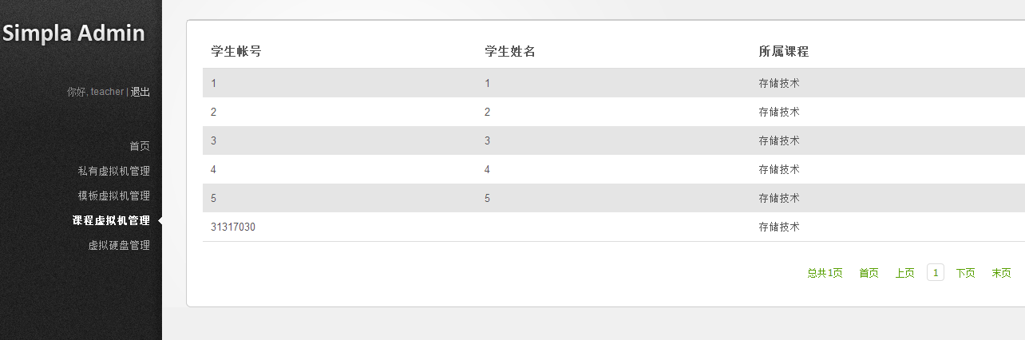

点击另一个图标可以查看当前课程已绑定的虚拟机

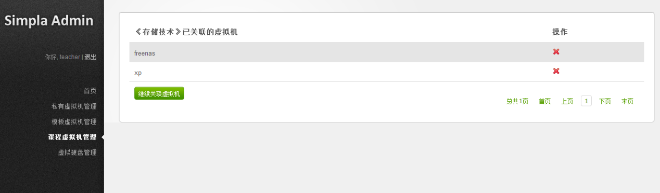

点击“继续关联虚拟机”可将新的模板虚拟机关联到当前课程上，这样选择当前课程的学生也将拥有与模板虚拟机相同的私有虚拟机。

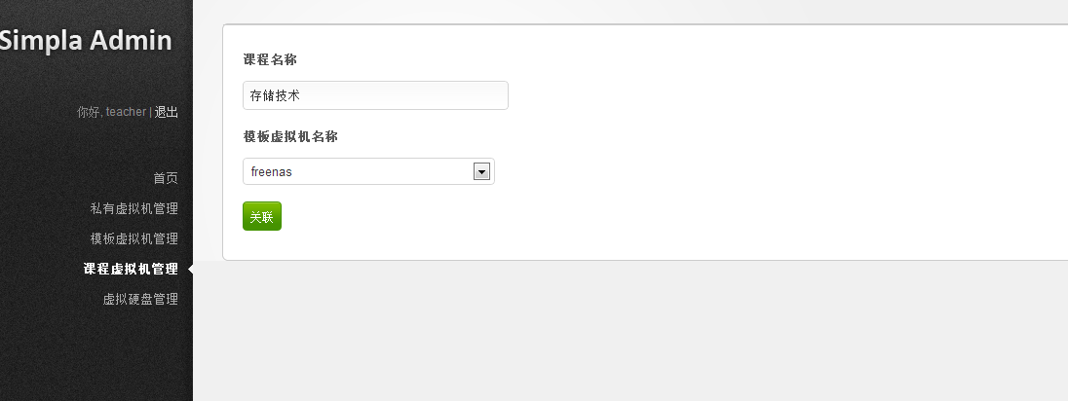

5、虚拟硬盘管理

点击左侧“虚拟硬盘管理”，进入虚拟硬盘管理界面, 这个虚拟硬盘是老师的私有虚拟硬盘，使用方法同学生使用手册中的私有虚拟硬盘管理

